Школьный этап по итальянскому языку
Итальянский язык
.
9
–11 классы
. Ограничение по времени
120
минут
#
1151025
Аудирование . Вариант №1
Прослушайте текст и ответьте, правдивы ли данные утверждения или ложны (
v
e
r
o
или
f
a
l
s
o
).
https://cdn-edu.olymponline.ru/wk-edu/edu_99/uploads/task/audio_content/1144716/4ab129feafbf393e.mp3
Il ragazzo studia il tema della Roma medioevale.
vero
falso
1

балл
Remo uccise suo fratello dopo una lite.
vero
falso
1

балл
La Repubblica Romana conquistò anche dei territori in Asia e in Africa.
vero
falso
1

балл
Il popolo disprezzava Cesare visto che era dittatore.
vero
falso
1

балл
Cesare non fu il primo imperatore romano.
vero
falso
1

балл
Caligola fu uno dei migliori imperatori romani.
vero
falso
1

балл
I rapporti tra Nerone e i cristiani non erano amichevoli.
vero
falso
1

балл
За решение задачи

7

баллов
#
1151026
Аудирование . Вариант №2
Прослушайте текст и ответьте, правдивы ли данные утверждения или ложны (
v
e
r
o
или
f
a
l
s
o
).
https://cdn-edu.olymponline.ru/wk-edu/edu_99/uploads/task/audio_content/1144718/745b216aeae19086.mp3
Il ragazzo studia il tema della Roma rinascimentale.
vero
falso
1

балл
Romolo uccise suo fratello per caso.
vero
falso
1

балл
La Repubblica Romana conquistò anche dei territori in Asia e Sud America.
vero
falso
1

балл
Il popolo amava Cesare anche se era dittatore.
vero
falso
1

балл
Augusto fu il primo imperatore romano.
vero
falso
1

балл
Caligola fu un imperatore pazzo.
vero
falso
1

балл
Marco Aurelio fu un imperatore buono.
vero
falso
1

балл
За решение задачи

7

баллов
#
1151027
Аудирование . Вариант №1
Прослушайте текст ещё раз и закончите предложения, выбрав вариант из трёх предложенных.
https://cdn-edu.olymponline.ru/wk-edu/edu_99/uploads/task/audio_content/1144717/0543837a54afff9b.mp3
Il ragazzo studia la storia romana ...
al liceo.
a scuola.
all’università.
1

балл
All’inizio Roma era ...
un regno.
un villaggio.
una città-Stato.
1

балл
Per quanto riguarda i re, ce ne furono ...
sette.
cinque.
sei.
1

балл
Giulio Cesare salì al potere e divenne ...
dittatore.
re.
imperatore.
1

балл
L’attentato alla vita di Cesare fu organizzato ...
dall’imperatore.
dalla gente comune.
dai senatori.
1

балл
Augusto fu ...
il terzo imperatore.
il primo imperatore.
il secondo imperatore.
1

балл
Caligola nominò senatore il suo...
cavallo.
gatto.
cane.
1

балл
Marco Aurelio era ...
crudele.
pazzo.
saggio.
1

балл
Решение задачи:
Carletto
:
Papà, la maestra ci ha parlato un po’ dell’antica Roma, ma non ho capito bene chi la fondò.
papà
:
Dai che lo sai già! La fondarono Romolo e Remo, ma poi Romolo litigò con suo fratello e lo uccise.
Carletto
:
Cioè Romolo fu anche il primo presidente di Roma?
papà
:
Facciamo un po’ di ordine! Allora, all’inizio Roma era solo un villaggio, poi con il tempo i Romani sconfissero gli altri
popoli della penisola e diventarono una potenza militare.
Carletto
:
Ho capito. E chi fu il primo imperatore di Roma, Cesare?
papà
:
No, per parlare di Cesare e dell’impero Romano bisognerà aspettare ancora molti secoli. Prima ci furono i famosi sette re,
poi da monarchia Roma divenne una Repubblica e conquistò quasi tutta l’Europa e parte dell’Asia e dell’Africa. Giulio Cesare,
che era uno dei più grandi generali romani, alla fine diventò anche dittatore.
Carletto
:
Un dittatore! Allora era proprio cattivo
!
papà
:
Non proprio! Anzi il popolo lo amava molto ma, forse proprio per questo, alcuni senatori lo uccisero.
Carletto
:
E dopo chi diventò imperatore?
papà
:
Il primo fu Augusto, uno dei migliori imperatori romani. Però non tutti gli imperatori furono bravi quanto lui; ad esempio,
il pazzo Caligola nominò senatore il suo cavallo e Nerone accusò i cristiani dell’incendio che bruciò Roma. Tuttavia, non
mancarono imperatori saggi, come Marco Aurelio e altri…
Carletto
:
Adesso credo di aver capito tutto. Papà, un’ultima domanda: Asterix quando diventò imperatore?
!!
За решение задачи

8

баллов
#
1151028
Аудирование . Вариант №2
Прослушайте текст ещё раз и закончите предложения, выбрав вариант из трёх предложенных.
https://cdn-edu.olymponline.ru/wk-edu/edu_99/uploads/task/audio_content/1144719/33344729e05becc1.mp3
All’inizio il ragazzo chiede al papà ...
che cosa conquistarono i romani nei tempi della Repubblica.
chi fu il fondatore di Roma.
quando fu fondata la città di Roma.
1

балл
Per quanto riguarda i rapporti con altri popoli, i romani...
li conquistarono.
avevano trattati di amicizia e di alleanza con loro.
preferivano avere i rapporti commerciali.
1

балл
I tempi della fondazione di Roma e i tempi dell’impero sono separati da ...
alcuni millenni.
molti anni.
molti secoli.
1

балл
Il dittatore nominato nel testo è ...
Caligola.
Cesare.
Augusto.
1

балл
I senatori ...
erano neutri.
sopportavano Cesare.
erano contro il potere di Cesare.
1

балл
Uno dei migliori imperatori è ...
Romolo.
Augusto.
Cesare.
1

балл
Una volta tra i senatori c’era anche il cavallo di ...
Caligola.
Augusto.
Marco Aurelio.
1

балл
Nerone accusò dell’incendio ...
Marco Aurelio.
i senatori.
i cristiani.
1

балл
Решение задачи:
Carletto
:
Papà, la maestra ci ha parlato un po’ dell’antica Roma, ma non ho capito bene chi la fondò.
papà
:
Dai che lo sai già! La fondarono Romolo e Remo, ma poi Romolo litigò con suo fratello e lo uccise.
Carletto
:
Cioè Romolo fu anche il primo presidente di Roma?
papà
:
Facciamo un po’ di ordine! Allora, all’inizio Roma era solo un villaggio, poi con il tempo i Romani sconfissero gli altri
popoli della penisola e diventarono una potenza militare.
Carletto
:
Ho capito. E chi fu il primo imperatore di Roma, Cesare?
papà
:
No, per parlare di Cesare e dell’impero Romano bisognerà aspettare ancora molti secoli. Prima ci furono i famosi sette re,
poi da monarchia Roma divenne una Repubblica e conquistò quasi tutta l’Europa e parte dell’Asia e dell’Africa. Giulio Cesare,
che era uno dei più grandi generali romani, alla fine diventò anche dittatore.
Carletto
:
Un dittatore! Allora era proprio cattivo
!
papà
:
Non proprio! Anzi il popolo lo amava molto ma, forse proprio per questo, alcuni senatori lo uccisero.
Carletto
:
E dopo chi diventò imperatore?
papà
:
Il primo fu Augusto, uno dei migliori imperatori romani. Però non tutti gli imperatori furono bravi quanto lui; ad esempio,
il pazzo Caligola nominò senatore il suo cavallo e Nerone accusò i cristiani dell’incendio che bruciò Roma. Tuttavia, non
mancarono imperatori saggi, come Marco Aurelio e altri…
Carletto
:
Adesso credo di aver capito tutto. Papà, un’ultima domanda: Asterix quando diventò imperatore?
!!
За решение задачи

8

баллов
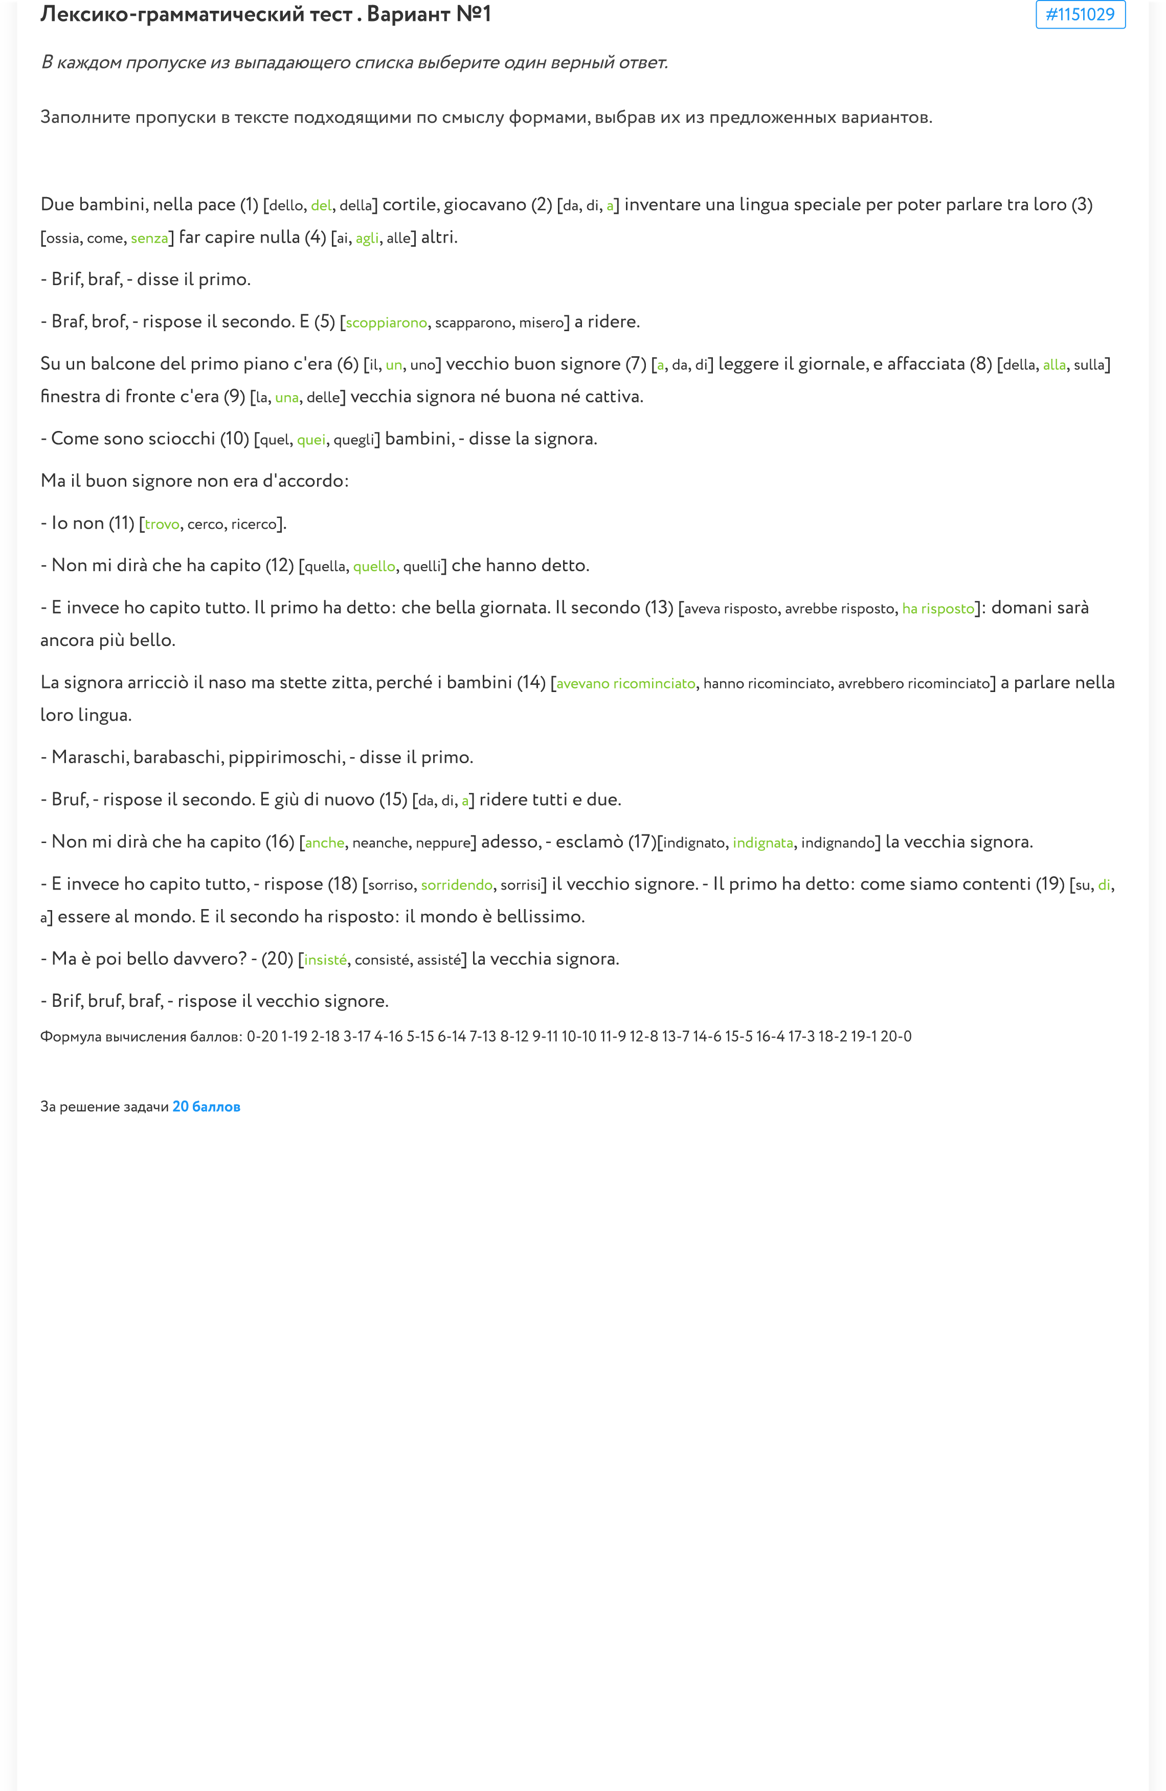
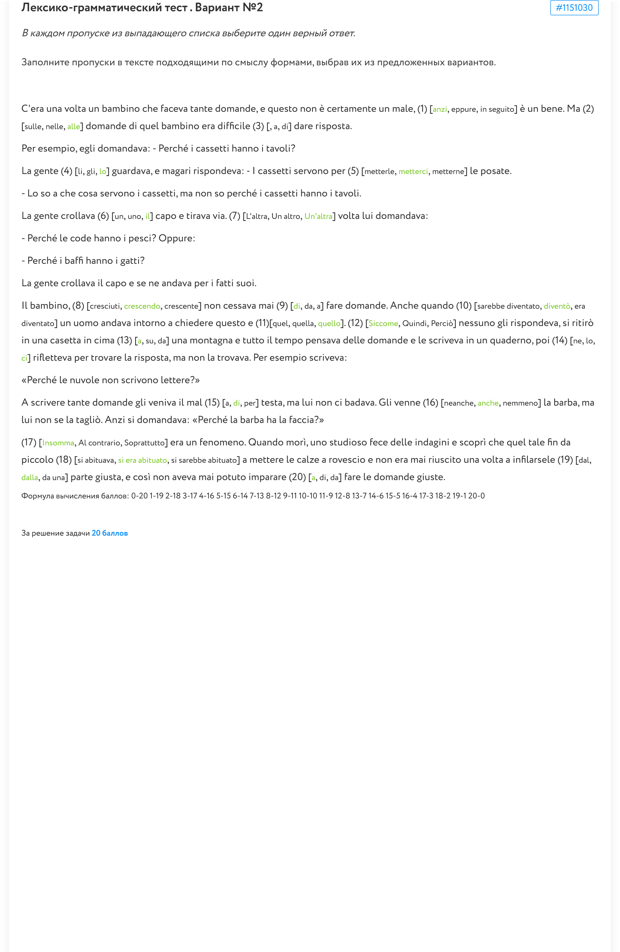
#
1151031
Лингвострановедение . Вариант №1
Закончите предложения, выбрав правильный вариант ответа по географии, истории и культуре Италии.
Il territorio italiano è diviso in …
comuni, contrade, regioni.
regioni, province, comuni.
province, rioni, regioni.
1

балл
Il Vesuvio si trova in ...
Toscana.
Campania.
Sicilia.
1

балл
L' Emilia-Romagna è una regione …
centrale.
meridionale.
settentrionale.
1

балл
Firenze fu ...
la seconda capitale d’Italia.
la terza capitale d’Italia.
la prima capitale d’Italia.
1

балл
La Giovine Italia è ...
il soprannome di uno dei partiti italiani.
un’organizzazione segreta.
il soprannome di una squadra giovanile di calcio.
1

балл

In Toscana si trova ...
la ‘culla del Rinascimento’.
l’università più vecchia d’Europa.
il triangolo industriale.
1

балл
Galileo Galilei non ...
inventò il telescopio.
inventò la pila elettrica.
scoprì i crateri della Luna.
1

балл
Bartolomeo Rastrelli è noto soprattutto per le sue opere d’architettura a ...
San Pietroburgo.
Kazan’.
Mosca.
1

балл
Un compositore italiano è ...
Giuseppe Verdi.
Giacomo Leopardi.
Niccolò Machiavelli.
1

балл
L’opera d’arte di Leonardo da Vinci che non si trova in Russia è ...
la Madonna Benois.
la Madonna Litta.
il Cenacolo.
10
#
1151032
Лингвострановедение . Вариант №2
Закончите предложения, выбрав правильный вариант ответа по географии, истории и культуре Италии.
L’ente territoriale più grande della divisione ammistrativa d’Italia è …
la provincia.
la regione.
il comune.
1

балл
In Campania si trova ...
il Vesuvio.
l’Etna.
il Cervino.
1

балл
La Puglia è una regione …
centrale.
settentrionale.
meridionale.
1

балл
La seconda capitale d’Italia fu ...
Firenze.
Roma.
Torino.
1

балл
Il Senato è ...
la camera bassa del Parlamento italiano.
la camera alta del Parlamento italiano.
la sede del Presidente della Repubblica italiana.
1

балл
La ‘culla del Rinascimento’ si trova in ...
Liguria.
Toscana.
Lombardia.
1

балл
Galileo Galilei ...
inventò la pila elettrica.
scoprì quattro satelliti di Giove.
inventò il telegrafo senza fili.
1

балл
Diventò famoso per le sue opere d’architettura a San Pietroburgo ...
Aloisio Novi.
Aristotele Fioravanti.
Bartolomeo Rastrelli.
1

балл
Gaetano Donizetti è ...
un compositore italiano.
uno scrittore italiano.
un politico italiano.
1

балл
L’opera d’arte di Leonardo da Vinci che si trova in Russia è ...
il Cenacolo.
la Gioconda.
la Madonna Litta.
10
#
1151033
Чтение . Вариант №1
Прочитайте текст и закончите предложения, выбрав вариант ответа из трёх предложенных.
Testo 1
Il cappello da uomo più bello e più famoso del mondo è italiano e si chiama Borsalino. Tutti lo conoscono e lo apprezzano: è il
cappello preferito dalle stelle del cinema ma anche dai reali, dai diplomatici e dai politici di tutto il mondo. È il simbolo dello stile e
dell’eleganza italiana.
La storia del famoso cappello ebbe inizio quando il suo creatore, Giuseppe Borsalino, all'età di 13 anni cominciò a lavorare in una
bottega di Alessandria come apprendista cappellaio. Era così piccolo che doveva salire in piedi su uno sgabello per raggiungere il
bancone nel negozio. Ma aveva buona volontà e in poco tempo imparò tutte le tecniche e i segreti della produzione dei cappelli in
feltro che, a quel tempo, venivano fatti interamente a mano.
Nel 1850 Giuseppe Borsalino andò a Parigi e ottenne il diploma di maestro cappellaio necessario per aprire un suo laboratorio con
l'aiuto del fratello. Nel 1857 nacque ad Alessandria l'azienda «Borsalino Giuseppe & fratello» e cominciò a produrre cappelli
eleganti e di qualità. Le mani di Borsalino erano considerate le più abili mani di cappellaio mai esistite. Giuseppe amava a tal punto la
precisione e il lavoro fatto a mano che insegnava personalmente il mestiere agli operai della sua fabbrica.
Il piccolo laboratorio di Giuseppe crebbe fino a diventare un'industria. Possedeva macchine moderne che arrivavano dall'Inghilterra,
il cuore della Rivoluzione Industriale, ma una grande parte del lavoro finale veniva fatta a mano.
A quel tempo tutti indossavano un cappello e il successo del Borsalino arrivò subito. Il Borsalino era sopra ogni testa: di chi
passeggiava per strada, di chi andava in ufficio, alle feste e agli eventi importanti. Giuseppe Borsalino morì ad Alessandria nel 1900,
proprio nell'anno in cui l'azienda vinse il premio all’Esposizione Universale di Parigi, e il suo cappello diventò famoso in tutto il
mondo.
Giuseppe Borsalino ottenne il diploma di maestro cappellaio in ...
Francia.
Italia.
Inghilterra.
1

балл
A Giuseppe Borsalino piaceva ...
mandare gli operai a imparare il mestiere all’estero.
insegnare personalmente il mestiere agli operai.
imparare a fare cappelli diversi ogni anno.
1

балл
Giuseppe Borsalino iniziò a lavorare quando aveva ...
più di quindici anni.
meno di quindici anni.
circa dieci anni.
1

балл
Quanto agli studi nella bottega, Giuseppe Borsalino imparava tutto...
presto.
a stento.
senza entusiasmo.
1

балл
Nella produzione l’azienda di Borsalino usava le macchine provenienti ...
dall’America.
dalla Francia.
dall’Inghilterra.
1

балл
Il Borsalino è un cappello indossato ...
dalle femmine.
dai maschi.
solo dagli uomini anziani.
1

балл
Il Borsalino divenne simbolo ...
dello stile e della felicità.
dell’eleganza e dello stile.
dell’eleganza e del potere.
1

балл
Giuseppe Borsalino morì lo stesso anno in cui ...
la sua azienda vinse un premio straniero.
chiuse la sua azienda.
smise di creare i cappelli.
8
#
1151034
Чтение . Вариант №2
Прочитайте текст и закончите предложения, выбрав вариант ответа из трёх предложенных.
Testo 1
Il cappello da uomo più bello e più famoso del mondo è italiano e si chiama Borsalino. Tutti lo conoscono e lo apprezzano: è il
cappello preferito dalle stelle del cinema ma anche dai reali, dai diplomatici e dai politici di tutto il mondo. È il simbolo dello stile e
dell’eleganza italiana.
La storia del famoso cappello ebbe inizio quando il suo creatore, Giuseppe Borsalino, all'età di 13 anni cominciò a lavorare in una
bottega di Alessandria come apprendista cappellaio. Era così piccolo che doveva salire in piedi su uno sgabello per raggiungere il
bancone nel negozio. Ma aveva buona volontà e in poco tempo imparò tutte le tecniche e i segreti della produzione dei cappelli in
feltro che, a quel tempo, venivano fatti interamente a mano.
Nel 1850 Giuseppe Borsalino andò a Parigi e ottenne il diploma di maestro cappellaio necessario per aprire un suo laboratorio con
l'aiuto del fratello. Nel 1857 nacque ad Alessandria l'azienda «Borsalino Giuseppe & fratello» e cominciò a produrre cappelli
eleganti e di qualità. Le mani di Borsalino erano considerate le più abili mani di cappellaio mai esistite. Giuseppe amava a tal punto la
precisione e il lavoro fatto a mano che insegnava personalmente il mestiere agli operai della sua fabbrica.
Il piccolo laboratorio di Giuseppe crebbe fino a diventare un'industria. Possedeva macchine moderne che arrivavano dall'Inghilterra,
il cuore della Rivoluzione Industriale, ma una grande parte del lavoro finale veniva fatta a mano.
A quel tempo tutti indossavano un cappello e il successo del Borsalino arrivò subito. Il Borsalino era sopra ogni testa: di chi
passeggiava per strada, di chi andava in ufficio, alle feste e agli eventi importanti. Giuseppe Borsalino morì ad Alessandria nel 1900,
proprio nell'anno in cui l'azienda vinse il premio all’Esposizione Universale di Parigi, e il suo cappello diventò famoso in tutto il
mondo.
Il giovane Borsalino cominciò la sua carriera quando aveva ...
più di quindici anni.
meno di quindici anni.
circa dieci anni.
1

балл
In Francia Giuseppe Borsalino ...
comprava le macchine moderne per la sua azienda.
ottenne il diploma di maestro cappellaio.
aprì il suo primo laboratorio.
1

балл
Da ragazzo Giuseppe Borsalino imparava tutto ...
presto.
stentatamente.
senza entusiasmo.
1

балл
Il Borsalino, secondo il testo, simboleggia ...
l’eleganza e la fama.
l’eleganza e lo stile.
lo stile e il prestigio.
1

балл
Nel 1900 l’azienda di Borsalino vinse un premio in ...
Francia.
Italia.
Inghilterra.
1

балл
Giuseppe Borsalino preferiva ...
insegnare personalmente il mestiere agli operai.
mandare gli operai a imparare il mestiere all’estero.
invitare maestri stranieri da tutto il mondo.
1

балл
Giuseppe Borsalino morì nell’anno in cui …
la sua azienda vinse un premio straniero.
creò un nuovo tipo di cappelli.
aprì una filiale della sua azienda a Parigi.
1

балл
Il Borsalino viene indossato ...
dalle persone anziane.
dai maschi.
dalle femmine.
8
#
1151035
Чтение . Вариант №1
Прочитайте текст и ответьте на вопрос, правдивы ли данные утверждения или ложны (
v
e
r
o
или
f
a
l
s
o
).
Testo 2
I coriandoli appartengono alla tradizione del Carnevale, quel periodo festoso dell’anno in cui si indossano le maschere e ogni
scherzo è permesso. Per le vie delle città sfilano i carri allegorici mentre i bambini lanciano coriandoli in aria o sulle persone.
I coriandoli sono piccoli pezzi di carta colorata che si usano non solo in Italia ma anche in molti Paesi del mondo. A Carnevale i
coriandoli donano tanta allegria e felicità e hanno un buon costo. Poche persone però sanno che sono un'invenzione italiana.
Ripercorriamo la loro storia.
L'usanza di lanciare coriandoli ha inizio nel Rinascimento, intorno al 1500. A quel tempo non si usavano i coriandoli di carta che
conosciamo noi oggi ma, come ci suggerisce il nome, veri e propri semi di coriandolo. Questa spezia proveniva dall’Oriente e la sua
forma, piccola e circolare, era ideale per permettere il lancio. I semi di coriandolo ricoperti di zucchero, che ora chiamiamo confetti,
venivano lanciati per aria nei momenti di festa come il matrimonio o il Carnevale. Erano di buon augurio ed erano ricoperti di
zucchero. Questo avveniva soprattutto a Venezia, una delle città più rinomate per il Carnevale.
In seguito però quest’usanza diventa troppo costosa a causa del prezzo elevato dello zucchero. È nel 1875 che l'ingegnere milanese
Enrico Mangili ha l’intuizione di riciclare i resti della carta usata nella sua azienda tessile al posto dei coriandoli ricoperti di
zucchero. Sempre in quel periodo, la stessa idea viene a un altro italiano, Ettore Fenderl di Trieste, che non ha il denaro per comprare
i confetti e li sostituisce con pezzetti di carta.
Ecco perché oggi usiamo i confetti di semi di coriandolo o di mandorla in occasione di feste di laurea o matrimoni e invece usiamo i
coriandoli di carta per il Carnevale.
Tutti sono sicuri che i coriandoli furono inventati in Italia.
vero
falso
1

балл
La forma dei semi di coriandolo sembrava ideale per il lancio.
vero
falso
1

балл
L’usanza di lanciare coriandoli risale al Cinquecento.
vero
falso
1

балл

Nell’Ottocento il prezzo del coriandolo divenne troppo alto perciò fu sostituito dalla carta.
vero
falso
1

балл
Gli italiani che optarono per la carta provenivano dal Nord.
vero
falso
1

балл
I coriandoli per il Carnevale oggi vengono fatti di carta.
vero
falso
1

балл
Oggi anche per le feste di laurea e i matrimoni lanciano i coriandoli di carta.
vero
falso
1

балл
За решение задачи

7

баллов
#
1151036
Чтение . Вариант №2
Прочитайте текст и ответьте на вопрос, правдивы ли данные утверждения или ложны (
v
e
r
o
или
f
a
l
s
o
).
Testo 2
I coriandoli appartengono alla tradizione del Carnevale, quel periodo festoso dell’anno in cui si indossano le maschere e ogni
scherzo è permesso. Per le vie delle città sfilano i carri allegorici mentre i bambini lanciano coriandoli in aria o sulle persone.
I coriandoli sono piccoli pezzi di carta colorata che si usano non solo in Italia ma anche in molti Paesi del mondo. A Carnevale i
coriandoli donano tanta allegria e felicità e hanno un buon costo. Poche persone però sanno che sono un'invenzione italiana.
Ripercorriamo la loro storia.
L'usanza di lanciare coriandoli ha inizio nel Rinascimento, intorno al 1500. A quel tempo non si usavano i coriandoli di carta che
conosciamo noi oggi ma, come ci suggerisce il nome, veri e propri semi di coriandolo. Questa spezia proveniva dall’Oriente e la sua
forma, piccola e circolare, era ideale per permettere il lancio. I semi di coriandolo ricoperti di zucchero, che ora chiamiamo confetti,
venivano lanciati per aria nei momenti di festa come il matrimonio o il Carnevale. Erano di buon augurio ed erano ricoperti di
zucchero. Questo avveniva soprattutto a Venezia, una delle città più rinomate per il Carnevale.
In seguito però quest’usanza diventa troppo costosa a causa del prezzo elevato dello zucchero. È nel 1875 che l'ingegnere milanese
Enrico Mangili ha l’intuizione di riciclare i resti della carta usata nella sua azienda tessile al posto dei coriandoli ricoperti di
zucchero. Sempre in quel periodo, la stessa idea viene a un altro italiano, Ettore Fenderl di Trieste, che non ha il denaro per comprare
i confetti e li sostituisce con pezzetti di carta.
Ecco perché oggi usiamo i confetti di semi di coriandolo o di mandorla in occasione di feste di laurea o matrimoni e invece usiamo i
coriandoli di carta per il Carnevale.
Non tutti sanno che i coriandoli furono inventati in Italia.
vero
falso
1

балл
All’inizio lanciavano i semi di coriandolo ricoperti di sale.
vero
falso
1

балл
L’usanza di lanciare coriandoli risale al quindicesimo secolo.
vero
falso
1

балл
Nell’Ottocento il prezzo dello zucchero diventò troppo alto perciò fu sostituito dalla carta.
vero
falso
1

балл
Gli italiani che optarono per la carta provenivano dal Sud.
vero
falso
1

балл
I coriandoli per il Carnevale vengono fatti di tessuto.
vero
falso
1

балл
Oggi per le feste di laurea e i matrimoni non lanciano i semi di coriandolo o di mandorla.
vero
falso
1

балл
За решение задачи

7

баллов

